Vážený kliente,
děkujeme za Vaši objednávku pro klienta: Centrum sociálních služeb Poruba, příspěvková organizace

ÚDAJE PRO PLATBU PŘEVODEM
Objednávka EDENRED CARD č. 1585112
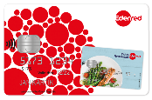 | Částka k úhradě:  Variabilní symbol:  Číslo účtu: | 95272,94 Kč  1585112  107-4655010267/0100 | 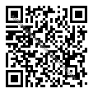

Dobití karet:
Doručení karet:
Konečná faktura:

V případě jakýchkoliv dotazů nás neváhejte kontaktovat na tel. 234 662 140, nebo nám napište prostřednictvím kontaktního formuláře.
S pozdravem
Váš Edenred


